**CHIP2018医学影像学检查结果结构化字段说明**

医学影像学检查结果结构化的目的在于从冗长的医学描述中将重要字段或者目标字段的结果提取并展示出来。此次结构化的目的在于从医学影像学检查结果文本描述中提取“肿瘤相关疾病“的常用字段。

**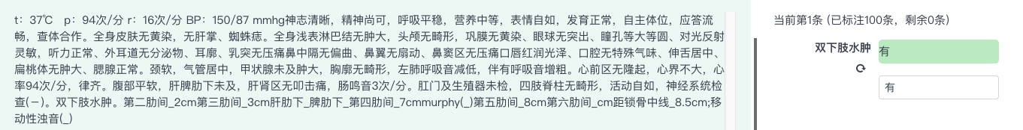**

医学影像学检查结果结构化的方法是根据重要字段或着目标字段找到特定的主体，赋予各个主体一定的关系及逻辑判断，当文本中出现满足设定的主体，且各个主体满足设定的逻辑关系时输出目标字段的结果。

****

**1.什么是医学影像学？**

医学影像学是应用医学成像技术对人体疾病进行诊断和在医学成像技术引导下应用介入器材对人体疾病进行微创性诊断及治疗的医学学科，是临床医学的重要组成部分。

**2.医学影像学常用检查方法**

包含X线、CT、MRI、B超等

**3.医学影像学检查结果的呈现方式**

医学影像学检查结果的呈现方式有两种：1.图像呈现；2.文字呈现。临床工作中除影像专科医生外，绝大部分医生的临床判断通过影像学检查结果中的文本进行。

**4.什么是字段？**

字段一般指目标字段，包含字段名称和字段结果／值域。是在一段文字描述中要提取出来的我们想要的特定名称。(红框内为字段名称，绿框内为字段结果)

**../../Library/Containers/com.tencent.WeWorkMac/Data/Library/Application%20Support/WXWork/Temp/ScreenCapture/企业微信截图_e479bdaa-fa49-455b-b9da-94826ff82da3.png**

**5.什么是结构化？**

结构化是提取字段并进行逻辑判断的一种方法，通过在一段文本中寻找设定的主体及其逻辑关系而得到一定的结果。

**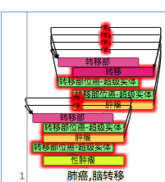**

**此次医学影像学检查结果结构化详细说明：**

本次结构化及字段设定均在医学影像学检查结果的文字描述中进行。

**病种：**

肺癌、乳腺癌

**影像学检查：**

CT、MRI

**字段包含：**

1. **肿瘤原发位置：**正常组织和器官的正常细胞，在各种内外致癌因素的长期作用下，逐渐转变为恶性肿瘤细胞，进而形成癌细胞团块，该正常组织或器官即为肿瘤原发位置。
2. **病灶大小：**指通过影像学所检测到的异于正常组织的病变的大小，包含良、恶性病变。
3. **转移部位：**恶性肿瘤细胞从原发部位，经淋巴道， 血管或体腔等途径，到达其他部位继续生长，形成与原发部位肿瘤相同类型的肿瘤，这些其他部位即为转移部位**。**

**结构化原则：**

1. **肿瘤原发位置：**在影像学检查结论中医生会直接给出的诊断结论， 诊断结论中提到的第一个解剖部位并与恶性肿瘤描述相关，该解剖部位即为肿瘤原发位置。一般只有一个肿瘤原发位置**。**
2. **病灶大小：**影像学检查所见中会有对各个病灶的大小描述，结果按文本中提到的大小分别输出，去除重复项目。
3. **转移部位：**在影像学检查结论中，会有明确的转移描述，且通常会有多个转移部位，按照文本输出相应转移部位，并去除重复项。

**结构化规则说明：**

1. **肿瘤原发位置：**检查结论中出现解剖部位+恶性肿瘤描述词（如恶性肿瘤，癌，MT，CA）且解剖部位与转移依据没有关系时，该解剖部位即为肿瘤原发位置。原值输出，输出第一个值。如肺上叶恶性肿瘤，“肺上叶”为肿瘤原发位置。
2. **病灶大小：**检查所见中提到的影像学病灶表现（高密度影、低密度影、强化灶等）+大小尺寸描述时，该大小尺寸即为病灶大小。原值输出，输出所有值去重。如肝可见一大小为5\*4\*3cm大小高密度影，5\*4\*3cm即为病灶大小。
3. **转移部位：**检查结论中提到身体解剖结构与转移依据（转移，考虑转移，高度怀疑转移，转移灶，转移癌等）时，该解剖结构即为转移部位。原值输出，输出所有值去重。如肝、肾转移，“肝、肾”即为转移部位。